《躲猫猫》系列翻翻书

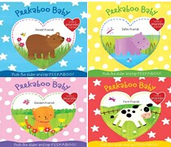
中文书名：《躲猫猫系列》
英文书名：Peekaboo Baby Series
作 者: Claire Dowe
出 版 社：Scholastic UK
代理公司：ANA
出版日期：2011年
页 数：10页
年 龄：0-3岁

系列特点：

躲猫猫是小孩子最经常玩的游戏了，它们非常喜欢玩这个游戏，但小朋友们肯定没有和动物玩过躲猫猫，想知道游戏规则吗？想了解怎样和可爱的动物玩这个游戏吗？这本书会让你有惊奇的发现！

可爱的小牛喜欢农场中的小猪、小羊和小毛驴，但是它找不到它们，想知道它们躲到哪了吗？

胖胖的小憨熊要到森林中找好朋友猫头鹰、小鹿和小松鼠玩耍，，但是森林实在是太大了，怎么也找不见它们，请你开动聪明的小脑袋帮助小熊寻找它的好朋友吧！

小猫咪咪蹦蹦跳跳地在花园中嬉戏，它先后遇到了小马、小狗和小兔子，你知道小猫是在哪些地方发现它的好朋友的吗？

河马在旅行途中遇到了许多朋友，在广阔的平原上遇到了猎豹，在树下遇到了小猩猩，在池塘旁边遇到了水牛。想知道河马是怎样发现它们的吗？

答案很简单，小朋友细心观察之后会发现有几张纸板是可以滑动的，轻轻一推就可以找到它们的藏身之处了！尝试一下，当推开最后一张时，你会非常惊喜，因为那里有一张全世界可爱的笑脸！小朋友们，快来看看那张最可爱的笑脸究竟是谁吧！

本书通过巧妙的设计，精心的构思，将孩子最喜欢的躲猫猫游戏以奇特的方式呈现出来，最后镜子中发现自己的笑脸是最精彩的内容之一，相信所有的孩子看到这都会开怀大笑，这是一本为孩子提供无穷乐趣的好书！

作者简介：

Claire Dowe 创作了一系列的儿童读物，她曾经在伦敦大学学习图画注解，高超的绘画技巧与创造力相结合使她创造出诸多色彩亮丽、符合儿童心理又能激发他们兴趣的好书，广受读者欢迎！

内文图画：

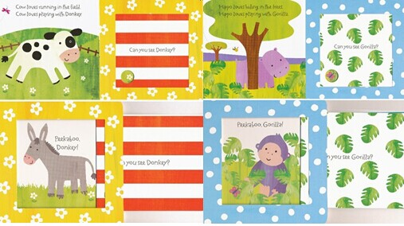

谢谢您的阅读！
请将回馈信息发至：李馥辰
安德鲁﹒纳伯格联合国际有限公司北京代表处
北京市海淀区中关村大街甲59号中国人民大学文化大厦1705室, 邮编：100872
电 话：010-82509406
传 真：010-82504200
Email：Cindy@nurnberg.com.cn
网 站：Http://www.nurnberg.com.cn
新浪微博：http://weibo.com/nurnberg
豆瓣小站：http://site.douban.com/110577/
微信订阅号：安德鲁书讯

